Docker系列教程之关于自启

1.由于镜像是基于Ubuntu做的，默认不调用任何的自启服务，每次打开容器都要手动开启可道云 nginx 宝塔之类的一大堆东西。酱紫肯定不行啦，所以我们在控制台搞一个自启脚本

echo -e '#!/bin/bash\n/bash' > /start.sh&&chmod +x /start.sh

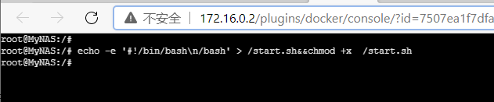

2.再打开宝塔文件管理，将要启动的服务写入到中间，保存

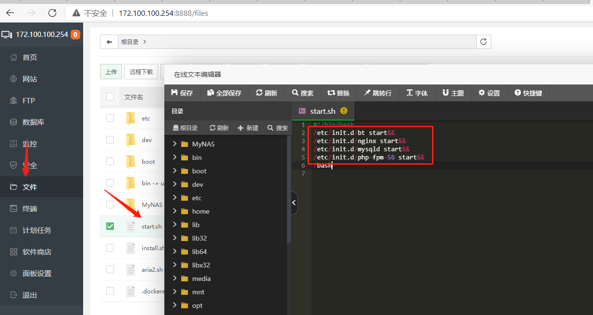

3.回到爱快点停用，并提交成自己的镜像

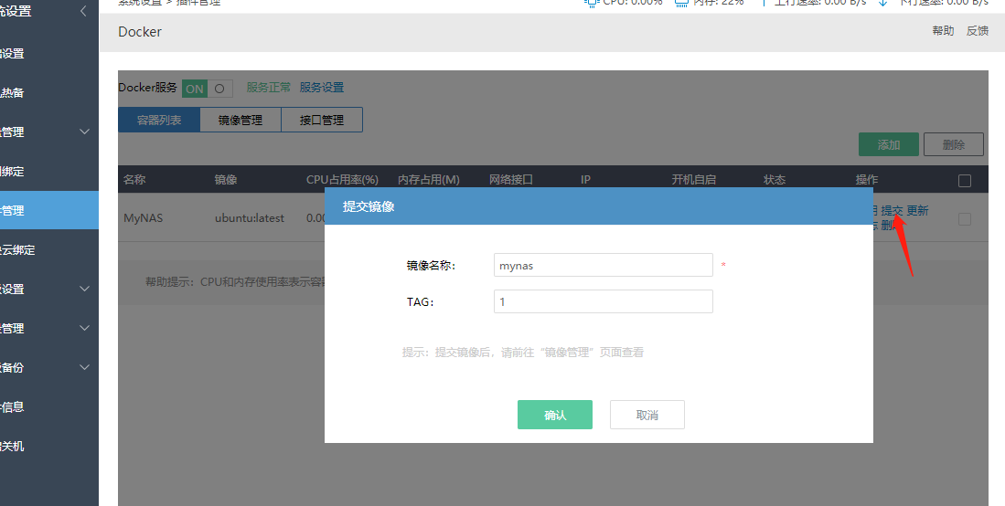

4.容器列表再次添加容器，镜像文件用我们刚刚提交的，注意IP不要冲突（可以删除之前的容器），启动命令这里输入我们的自启脚本未知，让容器启动的时候把我们装的东西都带起来

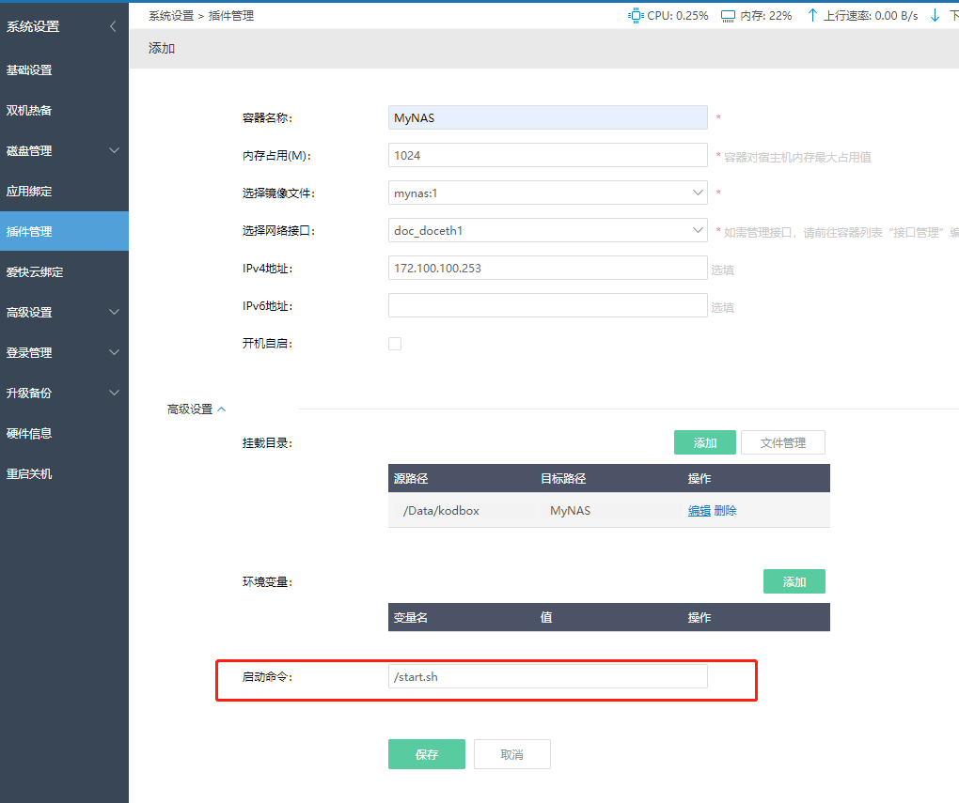

服务自启搞定，开机自启也勾上，这样就可以了